大连市春运信息
第十六期
大连市春运领导小组办公室 2021年2月5日
市交通运输局开展春运期间道路客运、
港口水运督导检查

2月4日，大连市安委会督察组组长、市交通运输局副局长谢新东，市交通运输局副局长江毅分别对普兰店区客运站及港航安全工作开展了督导检查，区交通运输局局长乔贵远、副局长郑兴彬分别陪同检查。重点针对春运、疫情防控以及安全生产相关工作开展检查。
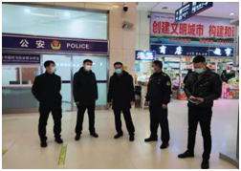
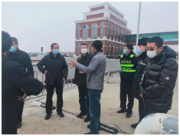
检查组重点对皮口港客运站售票厅、检票厅、留观站、安检站等重点部位开展检查，在充分肯定各单位工作成效的基础上，指出企业在疫情防控和安全生产个别环节存在的问题，同时对客运站“三不进站，六不出站”制度的落实情况和港务公司的隐患台账等工作作出具体指导。对企业和行业管理部门做好重点时期相关工作提出要求，要切实做好春运服务服务保障，动态掌握客流变化情况，适时调整运力；认真落实免费退票、改签等相关要求，提升旅客节日出行服务质量。

主送：市春运领导小组成员及相关单位，各区、市、县春运办
抄报：国家、省春运办，市委、市政府信息处

